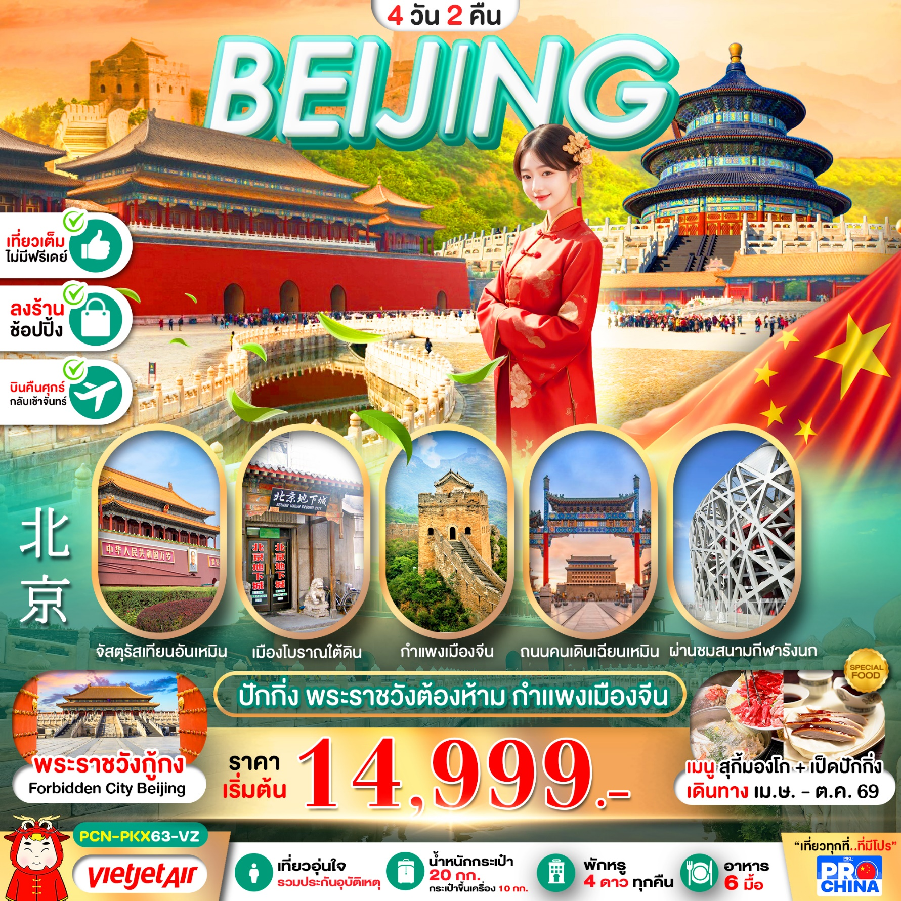



โปรแกรมการเดินทาง 4 วัน 2 คืน ปักกิ่ง เที่ยวเต็ม (ทัวร์ลงร้านค้ารัฐบาล) |  |  | ช่วงเวลาเดินทาง เมษายน - ตุลาคม 2569
รายละเอียดเที่ยวบิน
สายการบิน | เลขเที่ยวบิน | สนามบิน | เวลาบิน | ระยะเวลาเดินทาง
  Thai Vietjet Air (VZ) | VZ3718 | สุวรรณภูมิ – ปักกิ่ง  (BKK - PKX) | 18.35 - 00.15+1 | 4 ชั่วโมง 40 นาที
Thai Vietjet Air (VZ) | VZ3719 |   ปักกิ่ง – สุวรรณภูมิ  (PKX - BKK) | 01.15 - 05.30+1 | 5 ชั่วโมง 15 นาที
ข้อมูลของเที่ยวบิน เป็นข้อมูลเบื้องต้น ที่ทางบริษัทฯ ได้ทำการจองไว้กับทางสายการบิน ซึ่งอาจมีการเปลี่ยนแปลงได้ตามเหตุผลของสายการบิน

รายละเอียดโปรแกรมทัวร์
วันที่ | รายการท่องเที่ยว | อาหาร (06 มื้อ) |  |  | โรงแรมที่พัก  หรือเทียบเท่า
วันที่ | รายการท่องเที่ยว | เช้า | เที่ยง | เย็น | โรงแรมที่พัก  หรือเทียบเท่า
1 | สนามบินสุวรรณภูมิ - สนามบินปักกิ่งต้าซิง – โรงแรมที่พัก  (VZ3718 BKK-PKX 18.35-00.15+1) | - | - | - | BEIJIG JINGLIN HOTEL  ระดับ 4 ดาว (หรือเทียบเท่า)
2 | จตุรัสเทียนอันเหมิน - พระราชวังต้องห้าม - ร้านยางพารา - ถนนโบราณเฉียนเหมิน+Beijing Fun - ถนนหวังฝูจิ่ง -  เมืองโบราณใต้ดิน |  |  | สุกี้มองโก | BEIJIG JINGLIN HOTEL  ระดับ 4 ดาว (หรือเทียบเท่า)
3 | ร้านหยก - กำแพงเมืองจีนด่านเจวียงกวน - ร้านบัวหิมะ -  ย่านซานหลี่ถุน - เข้าสนามบิน |  | เป็ดปักกิ่ง |  | -
4 | สนามบินปักกิ่งต้าซิง – สนามบินสุวรรณภูมิ  (VZ3719 PKX-BKK 01.15-05.30+1) | - | - | - | -
*โปรแกรมอาจมีการสลับปรับเปลี่ยนได้ตามความเหมาะสมของ โดยไม่ต้องแจ้งให้ทราบล่วงหน้าแต่จะคำนึงถึงผลประโยชน์ชองผู้เดินทางเป็นสำคัญ*

อัตราค่าบริการ *ทัวร์ลงร้านค้าท้องถิ่น*
ช่วงเวลาเดินทาง  บินคืนวันศุกร์ - กลับเช้าวันจันทร์ |  | ราคาผู้ใหญ่ | ราคาเด็ก (2 - 20 ปี)  *เพิ่ม 3,000 บาท/ท่าน* | ราคาพักเดี่ยว
ศ. 24 เม.ย. – จ. 27 เม.ย. 69 |  | 16,999 บาท | 19,999 บาท | 4,000 บาท
ศ. 08 พ.ค. – จ. 11 พ.ค. 69 |  | 15,999 บาท | 18,999 บาท | 4,000 บาท
ศ. 22 พ.ค.– จ. 26 พ.ค. 69 |  | 15,999 บาท | 18,999 บาท | 4,000 บาท
ศ. 05 มิ.ย. – จ. 08 มิ.ย. 69 |  | 14,999 บาท | 17,999 บาท | 4,000 บาท
ศ. 03 ก.ค. – จ. 06 ก.ค. 69 |  | 15,999 บาท | 18,999 บาท | 4,000 บาท
ศ. 28 ส.ค. – จ. 31 ส.ค 69 |  | 15,999 บาท | 18,999 บาท | 4,000 บาท
ศ. 18 ก.ย. – จ. 21 ก.ย. 69 | ช่วงใบไม้เปลี่ยนสี | 15,999 บาท | 18,999 บาท | 4,000 บาท
ศ. 02 ต.ค. – จ. 05 ต.ค. 69 | ช่วงใบไม้เปลี่ยนสี | 15,999 บาท | 18,999 บาท | 4,000 บาท
ศ. 16 ต.ค. – จ. 19 ต.ค. 69 | ช่วงใบไม้เปลี่ยนสี | 16,999 บาท | 19,999 บาท | 4,000 บาท
ราคาเด็กอายุไม่ถึง 2 ปี ณ วันเดินทาง (Infant) ท่านละ 10,000 บาท (ไม่มีที่นั่งบนเครื่องบิน)
• ราคาทัวร์นี้สำหรับผู้ที่ถือพาสปอร์ตไทย และมีอายุมากกว่า 20 ปี *หากต่ำกว่า เพิ่มท่านละ 3,000 บาท*
• กรณีถือหนังสือเดินทางต่างชาติบริษัทฯ ขอสงวนสิทธิ์เก็บค่าธรรมเนียมเพิ่มเติม ท่านละ 5,000 บาท
• ขอสงวนสิทธิในการเก็บค่าวีซ่าเพิ่มเติม หากมีการประกาศยกเลิกฟรีวีซ่าสำหรับพาสปอร์ตไทย
• เนื่องจากรายการทัวร์มีการสนับสนุนจากการโปรโมทสินค้าจากท้องถิ่น ซึ่งใช้เวลาไม่ต่ำกว่า 60-90 นาที/ร้าน หากไม่ต้องการเข้า ร้านตามที่กำหนดมีค่าใช้จ่ายเพิ่ม 500 หยวน/ท่าน/ร้าน และหากไม่ร่วมเดินทางทั้งวัน มีค่าใช้จ่ายเพิ่ม 1,000 หยวน/ท่าน/วัน
ราคาทัวร์ ไม่รวมค่าทิปส์คนขับรถและไกด์ท้องถิ่นตามธรรมเนียม (ชำระทุกท่าน ยกเว้น ทารกอายุไม่เกิน 2 ปี ยกเว้นให้)
ขอสงวนสิทธิ์เก็บค่าทิปไกด์และคนขับรถท้องถิ่น ณ สนามบินในวันเช็คอิน ท่านละ 2,000 บาท/ทริป/ท่าน

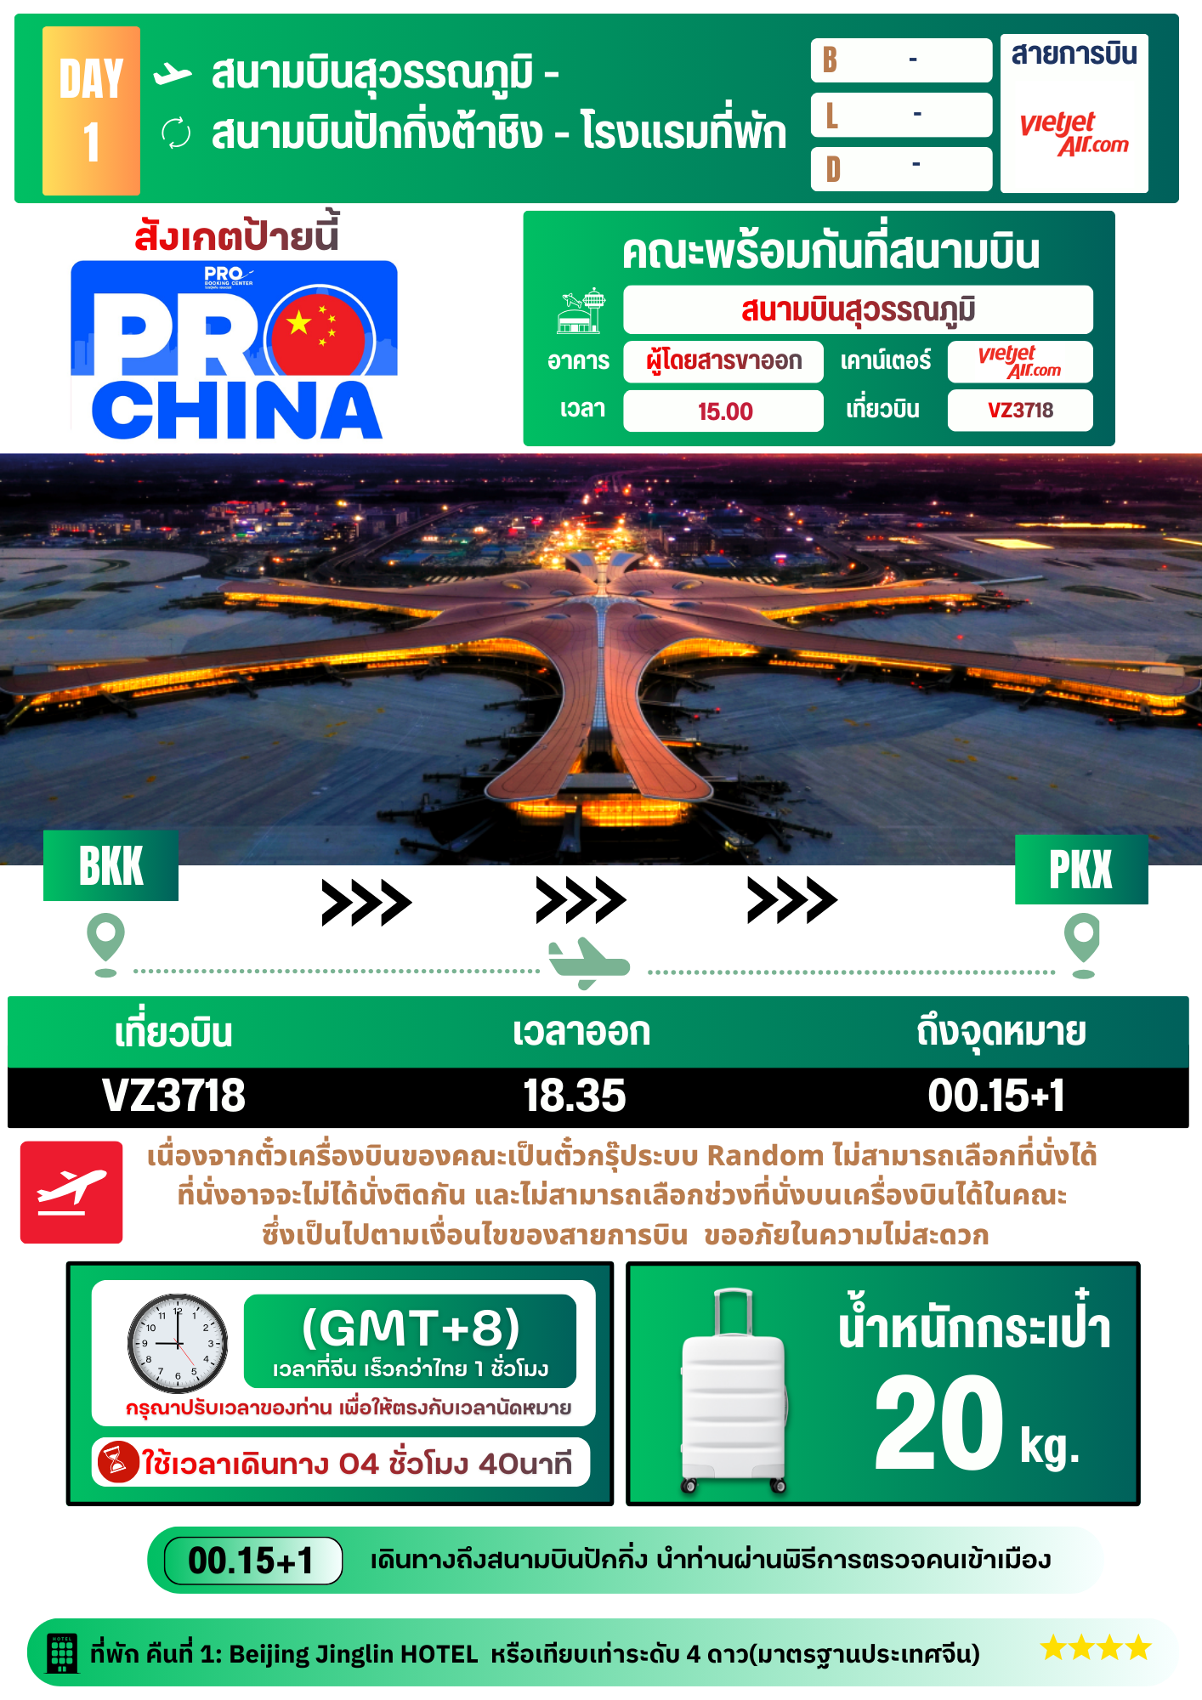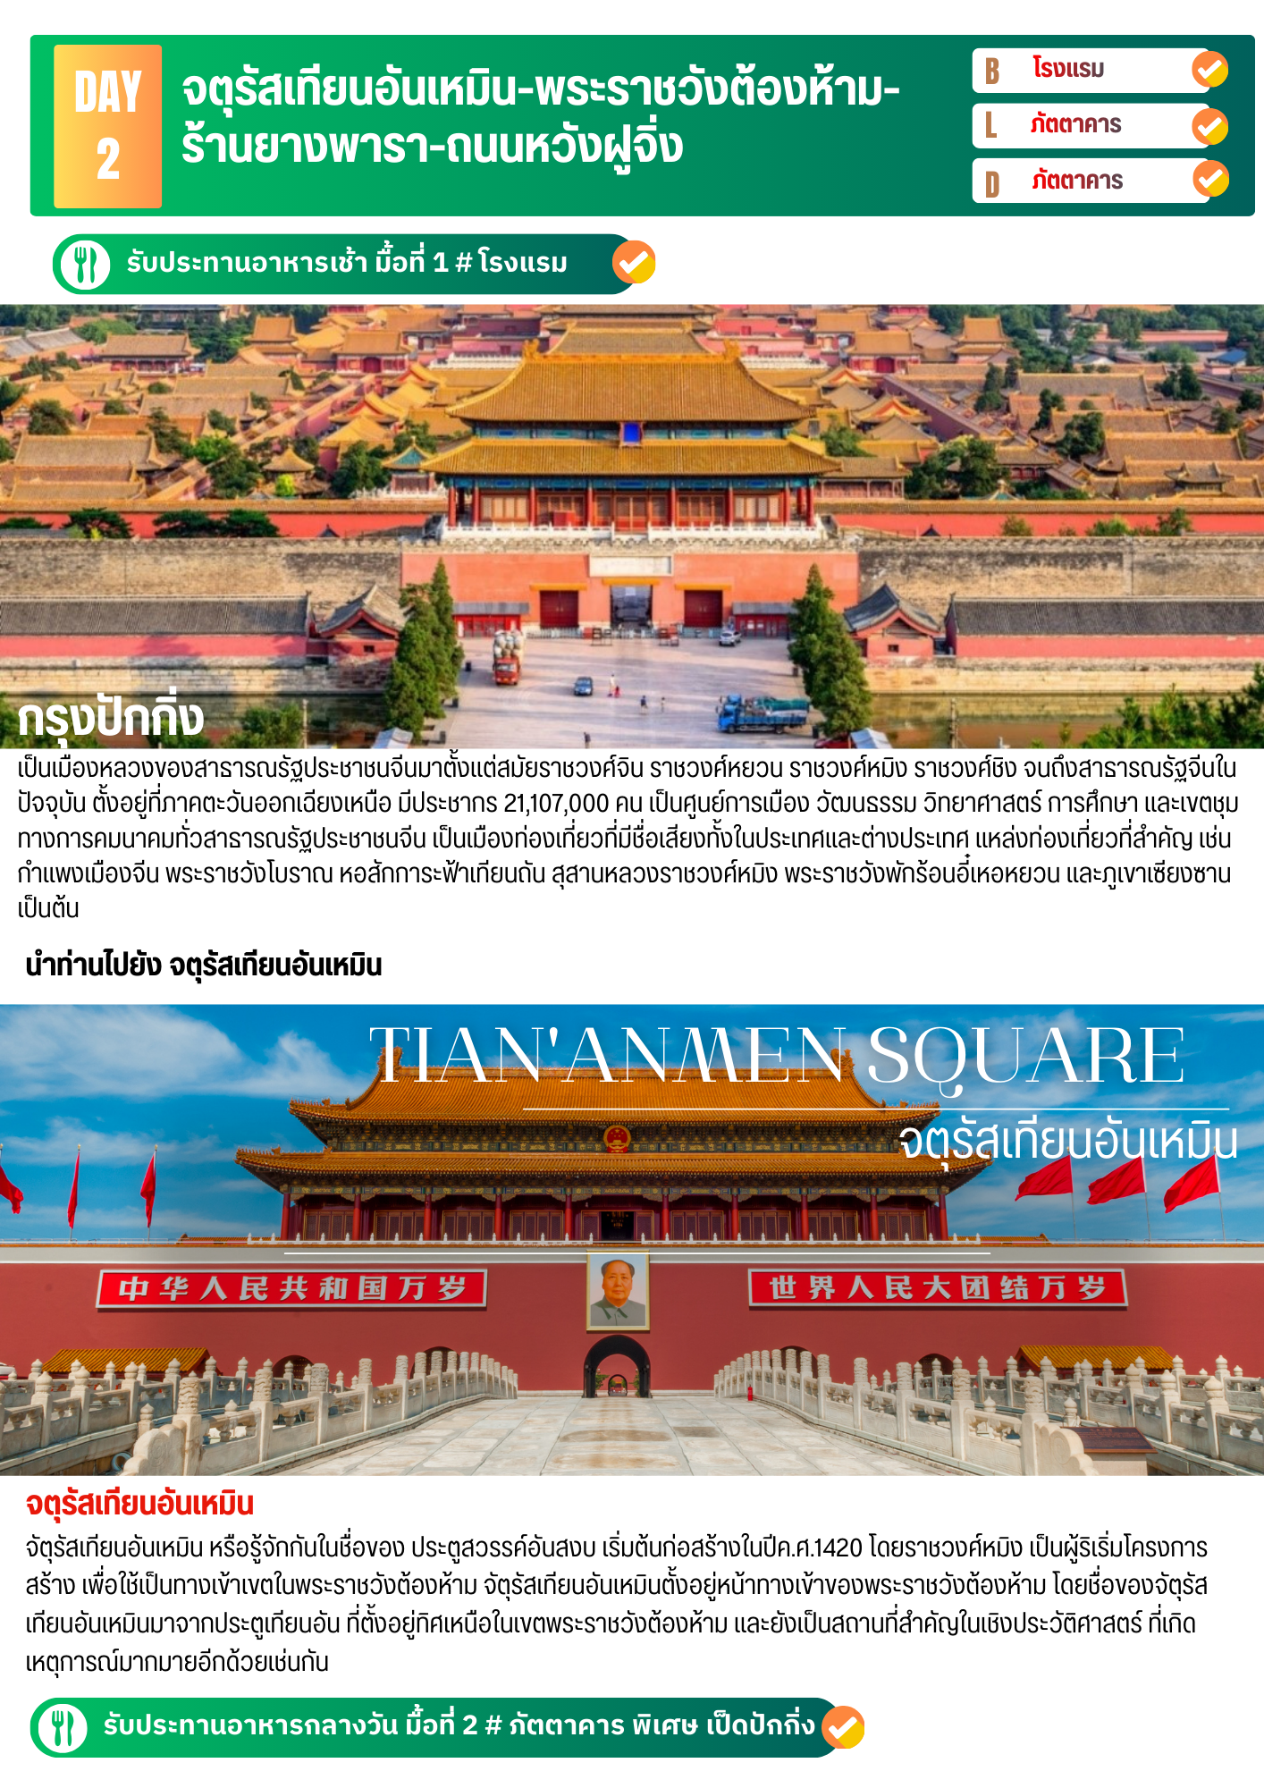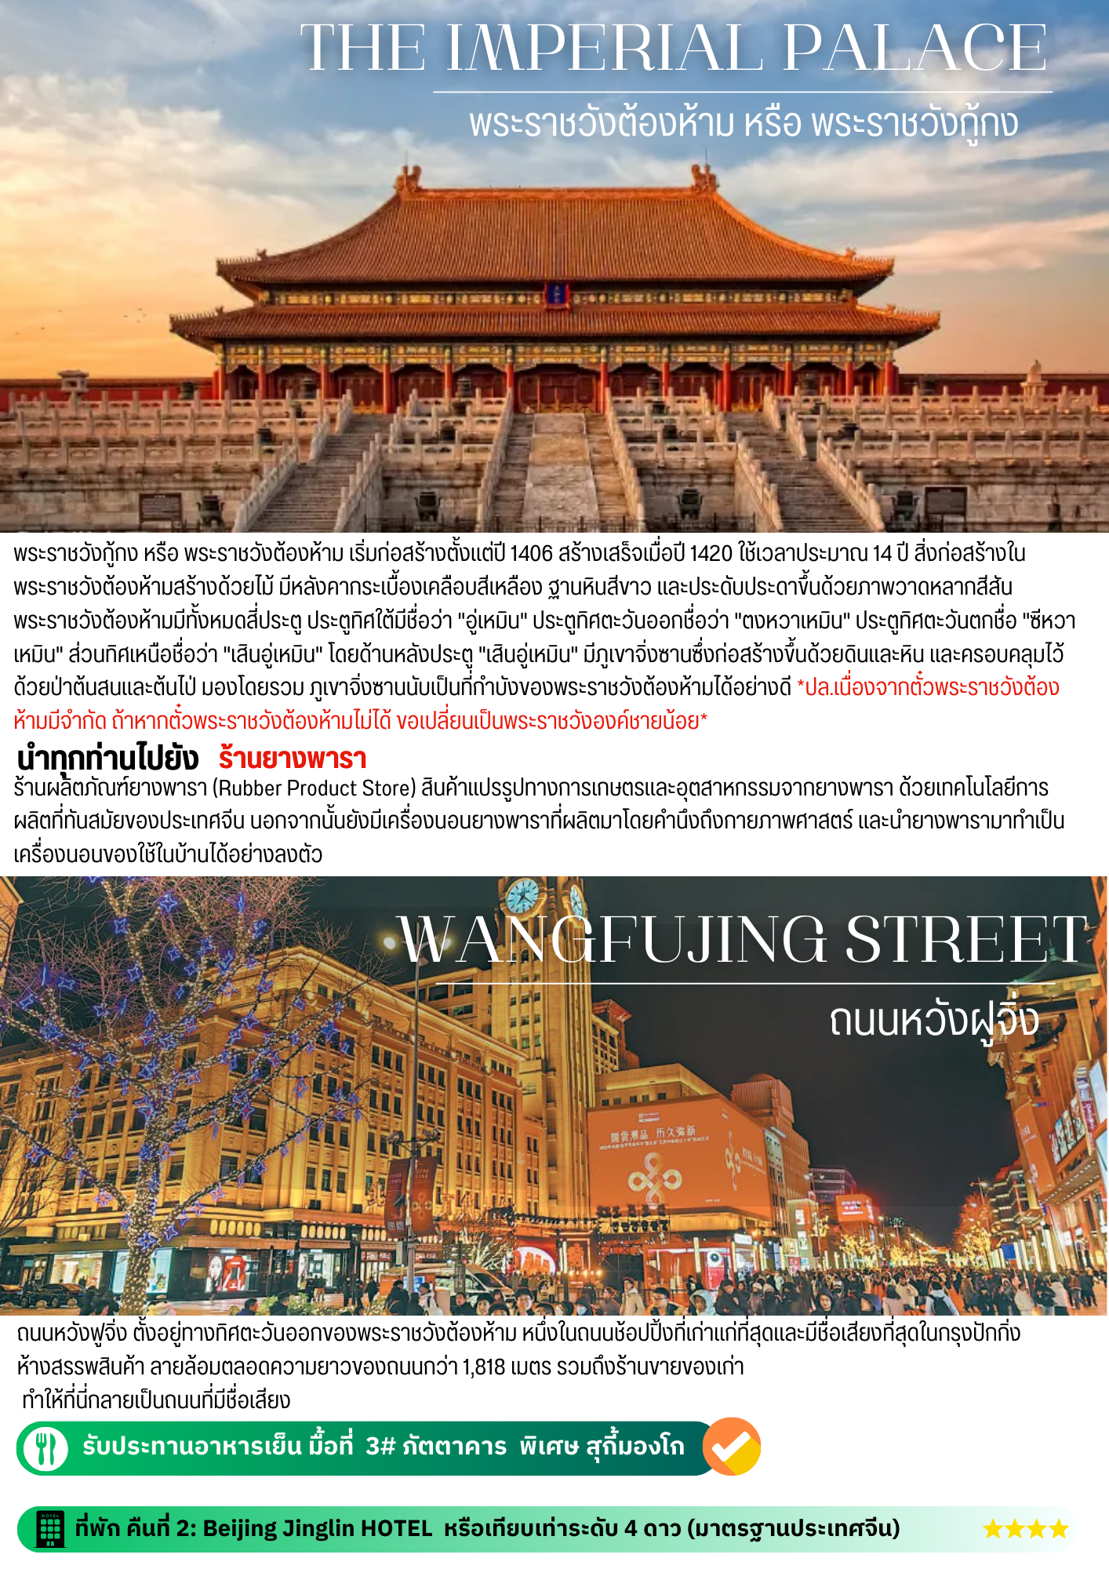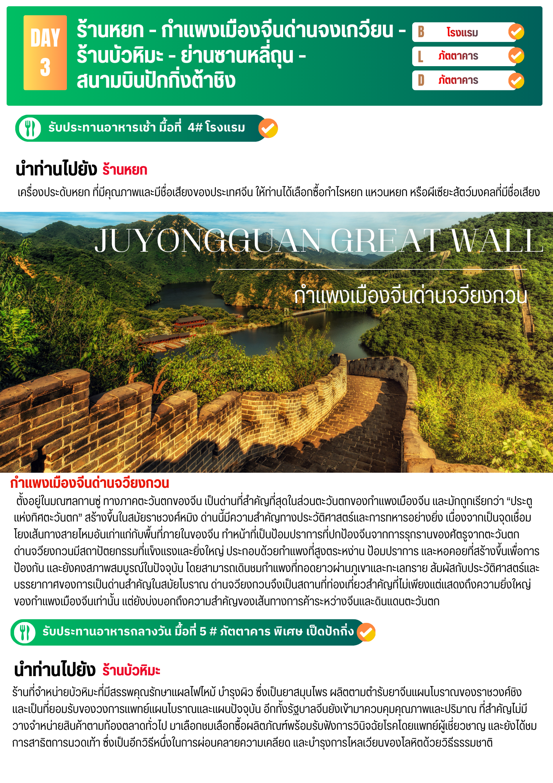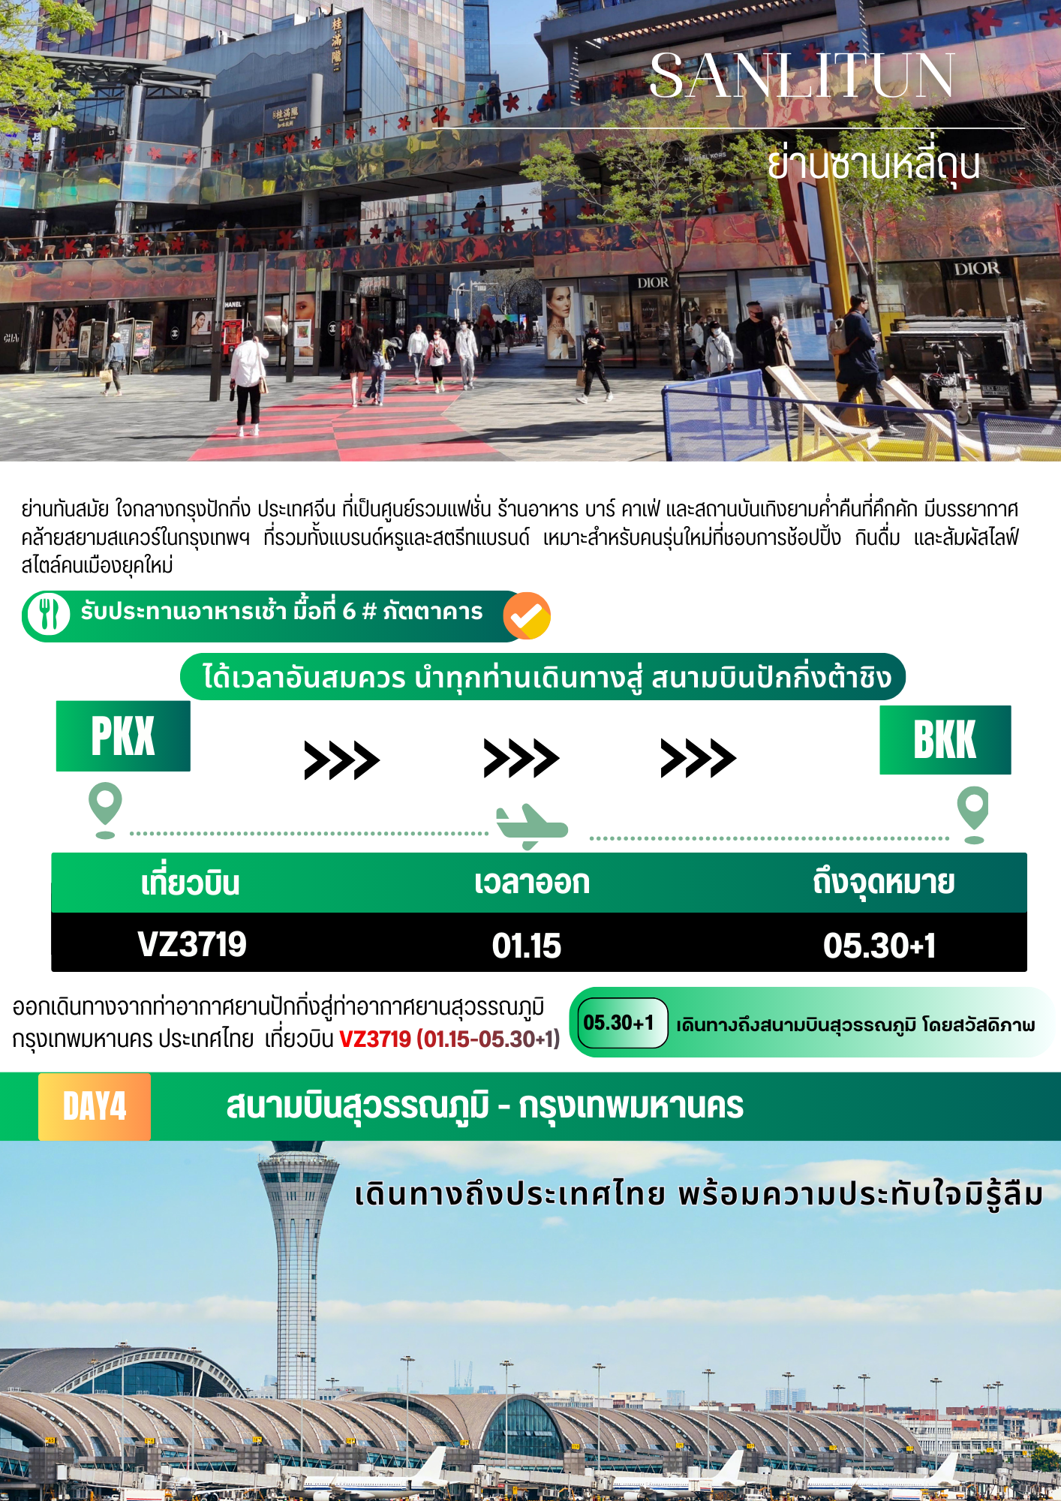

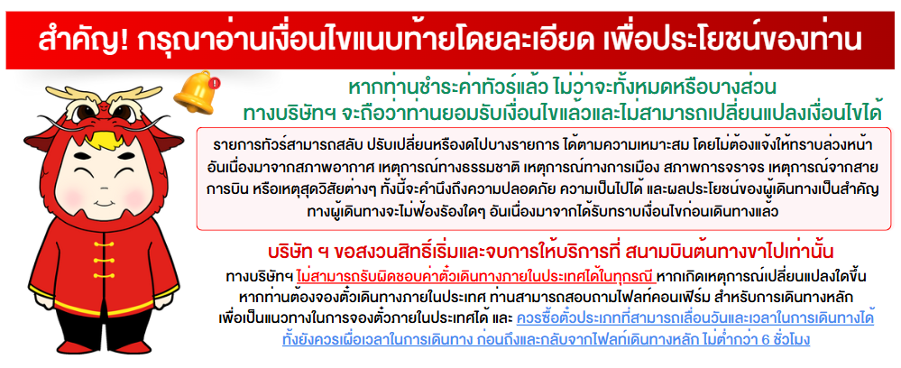

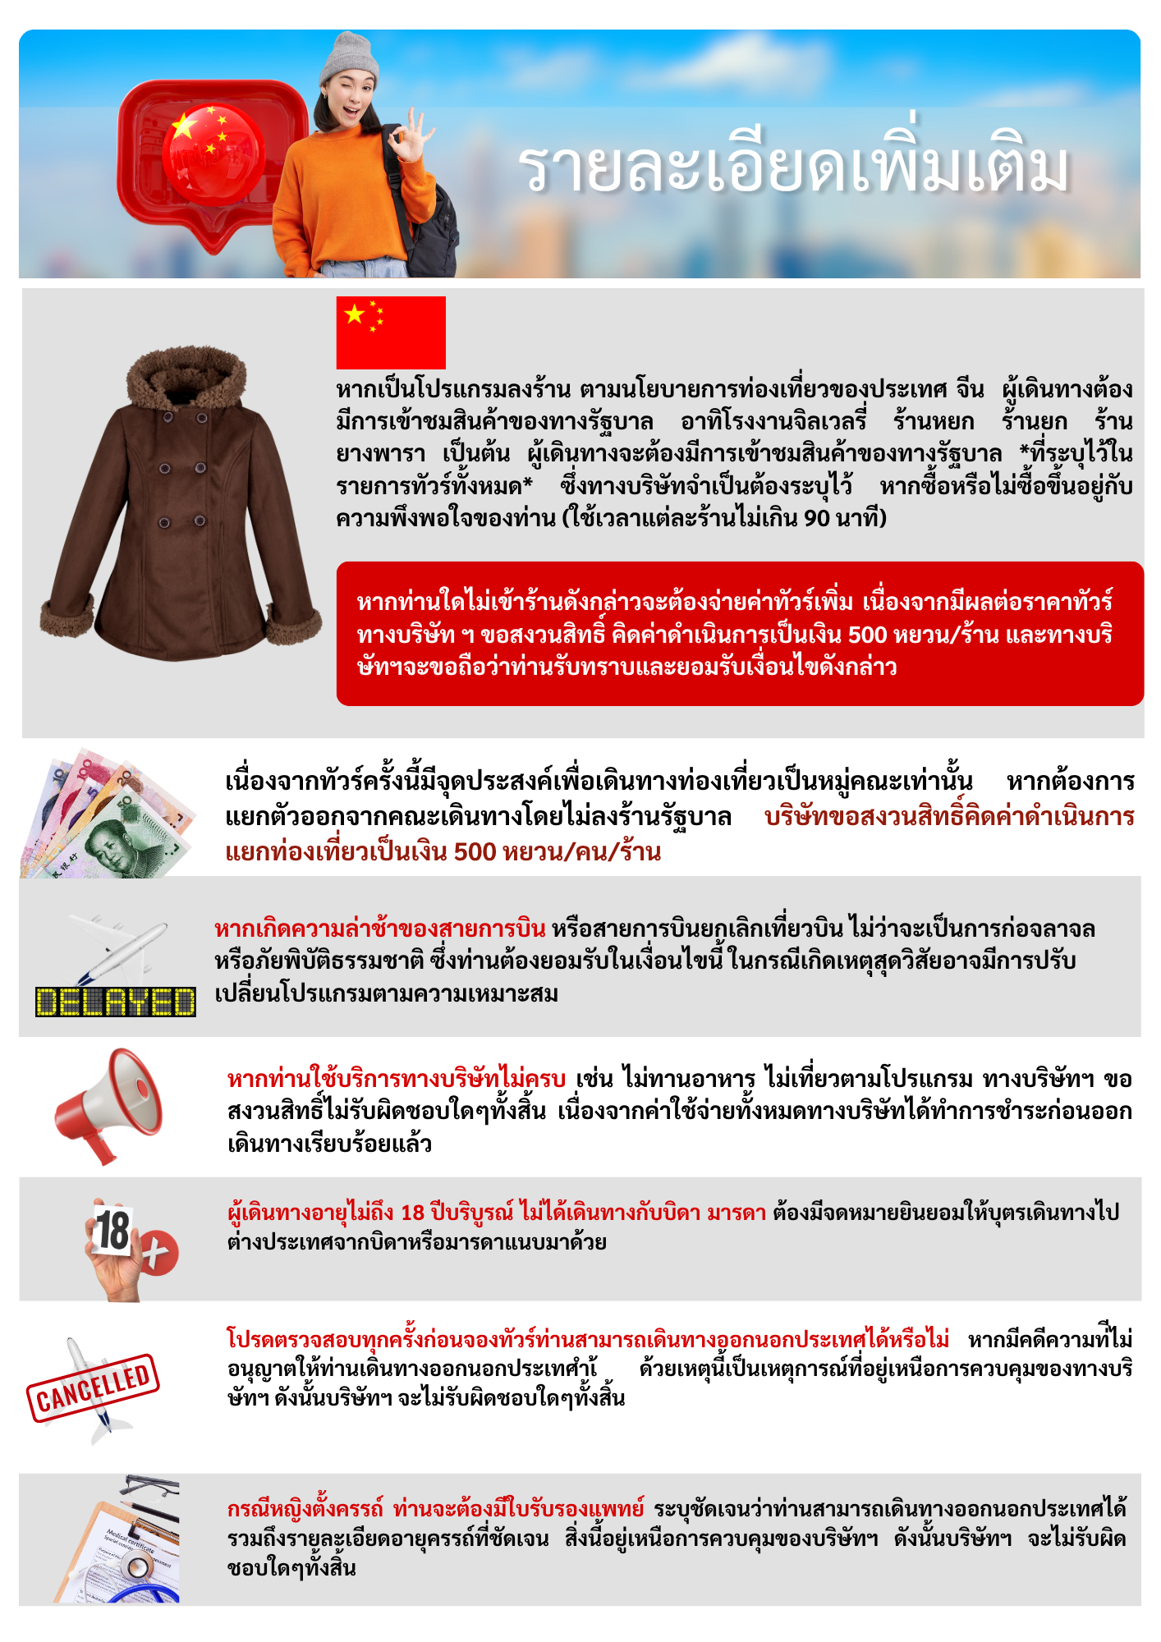
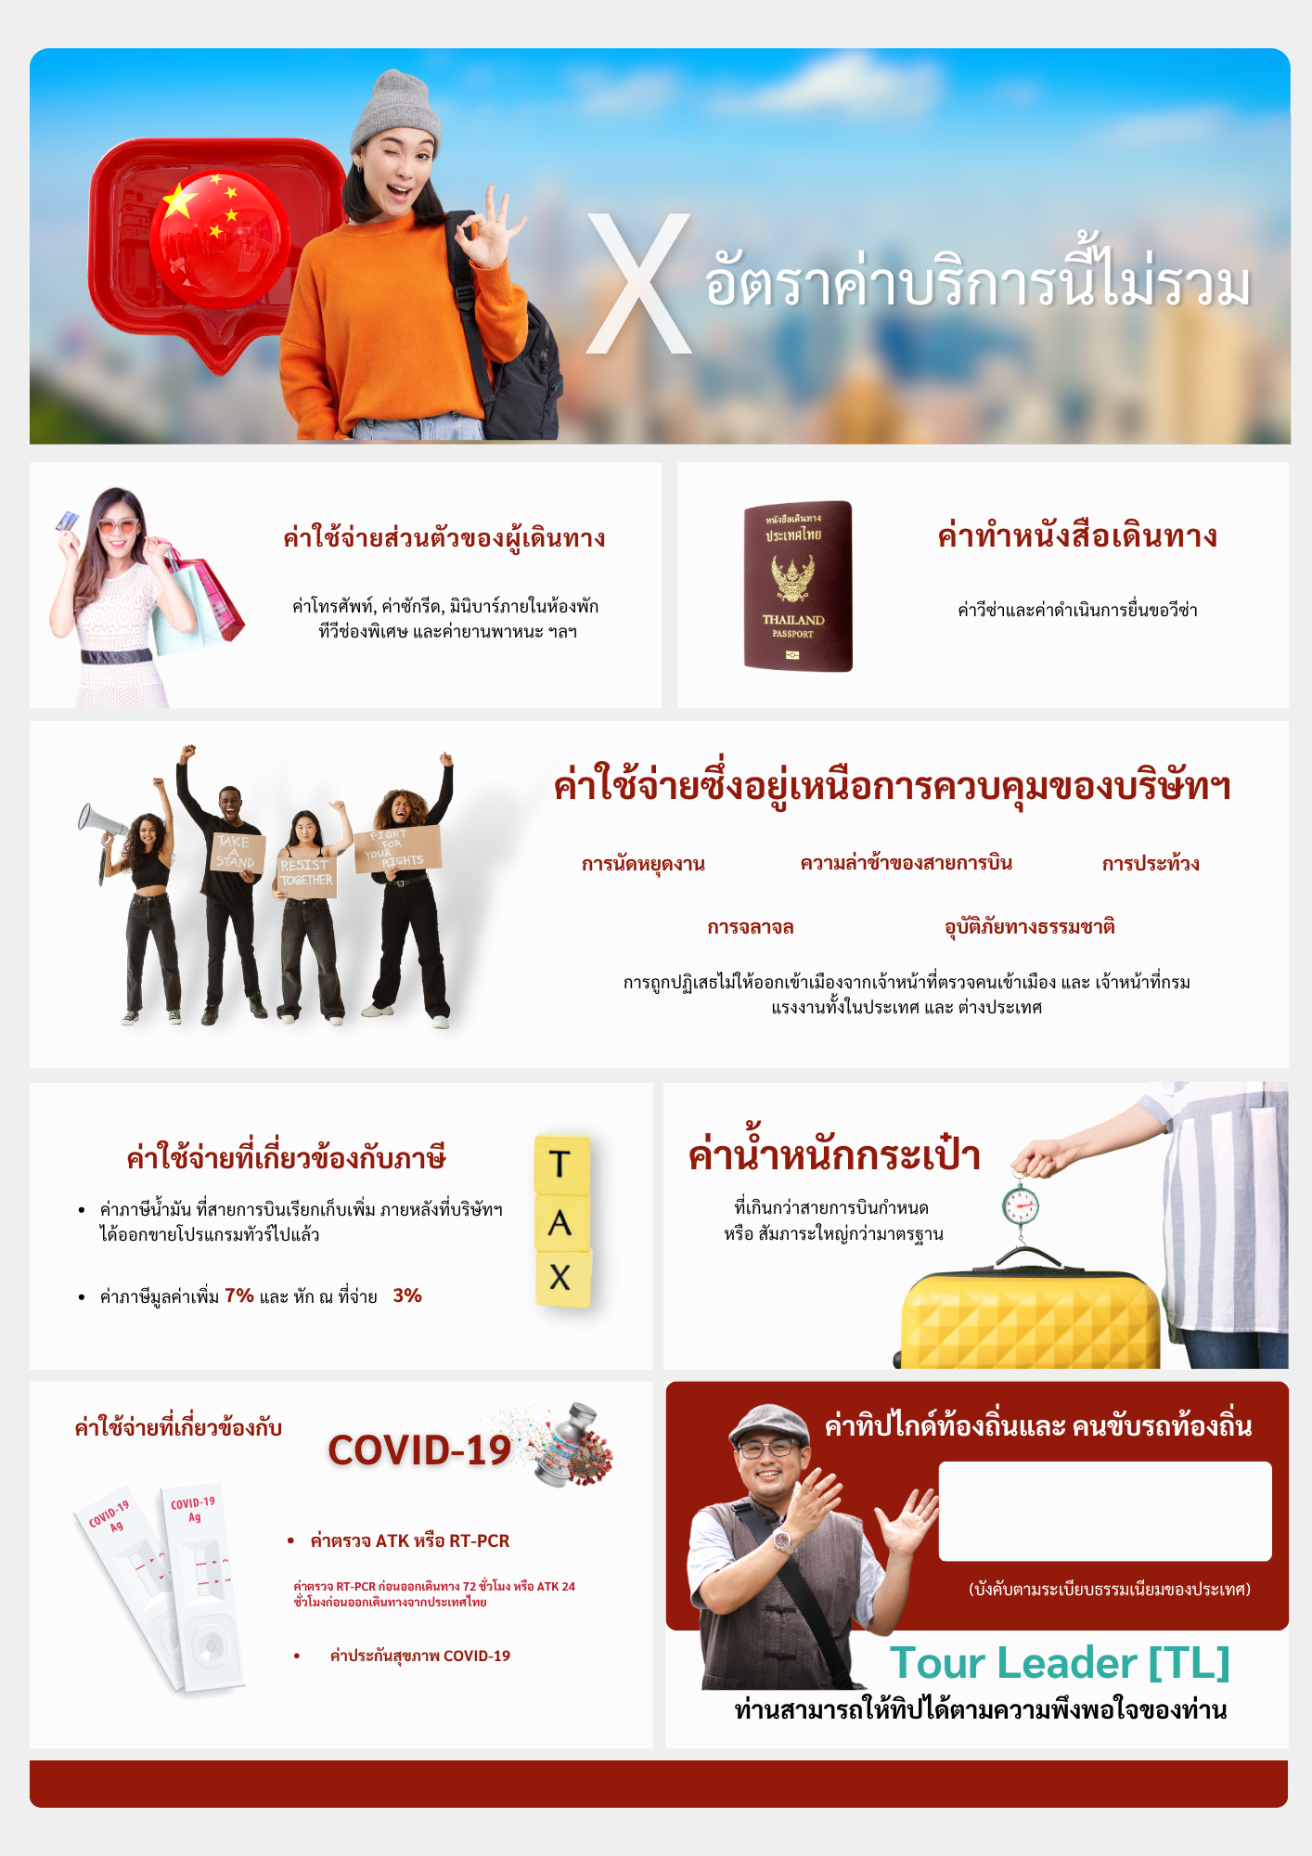
2,000 บาท
